Министерство науки и высшего образования Российской Федерации

Федеральное государственное бюджетное образовательное учреждение

высшего образования

«Владимирский государственный университет

имени Александра Григорьевича и Николая Григорьевича Столетовых»
(ВлГУ)

Кафедра информационных систем и программной инженерии

Лабораторная работа №1
по дисциплине
"Экономика и консалтинг в разработке программно - информационных систем"

Выполнил:
ст. гр. ПРИ-120
Парахин К.В..

Приняла:

Якунина М.В.

Владимир, 2024 г.
Цель работы
Провести количественный SWOT-анализ ИТ-инфраструктуры организации.
Выполнение работы
Количественный SWOT-анализ ИТ-инфраструктуры компании по созданию WEB – приложений для автоматизации деятельности букмекерских контор.
1. Идентификация сильных и слабых сторон, возможностей и угроз.
Данный этап подразумевает формулирование сильных и слабых сторон рассматриваемого объекта, а также проведение оценки возможностей и угроз. (Таблица 1).
Таблица 1 – Определение сильных и слабых сторон, возможностей и угроз.
Сильные стороны | Слабые стороны
S1 – Бонусы для постоянных пользователей | W1 – Большое количество человек в команде
S2 – Мощные сервера Google Cloud | W2 – Недостаточная функциональность приложения
S3 – Быстрая регистрация по паспорту | W3 – Разный уровень человек в команде (от слабых до сильных)
S4 –Уникальность маркетов для разных стран мира | W4 – Отсутствие собственных серверов
Возможности | Угрозы
O1 – Работа даже в условиях пандемии за счёт специфики ПО | T1 – Конкуренция с различными букмекерскими компаниями
O2 – Охват мульти национальной аудитории за счет специфики приложения | T2 – При сбоях работы Google Cloud пострадает и разрабатываемая ИС
O3 – Возможность реализации мобильного приложения | T3 – Распространение недостоверной информации о системе пользователями
O4 – Охват пользователей всех стран мира без потери скорости соединения за счёт расположения Google серверов | T4 – Хакерская атака

2. Формирование матрицы SWOT-анализа.
На основании анализа данных из таблицы 1, заполним таблицу 2, в которой укажем вероятности появления и коэффициенты влияния возможностей и угроз, а также оценку интенсивности сильных и слабых сторон.
Таблица 2 – Шкала оценки вероятностей появления возможностей и угроз.
Качественная характеристика вероятности появления события | Числовое значение
Низкая вероятность | 0,1-0,3
Средняя вероятность | 0,4-0,6
Высокая вероятность | 0,7-0,9
Очень высокая вероятность | 1

Таблица 3 – Шкала оценки факторов влияния возможностей и угроз
Значение | Интерпретация
0 | Влияние отсутствует
1 | Создаются совершенные новые возможности для деятельности организации или если реализация угрозы может повлечь прекращение деятельности
0,1-0,3 | Влияние слабое
0,4-0,6 | Влияние среднее
0,7-0,9 | Влияние сильное

Таблица 4 – Шкала оценки интенсивности сильных сторон.
Балльная оценка | Интерпретация
5 | Интенсивность высокая (очень сильное преимущество)
3-4 | Интенсивность средняя (достаточно сильное преимущество)
1-2 | Незначительное преимущество
Слабые стороны оцениваются такими же баллами (Таблица 4.4), только со знаком «минус».

Таблица 5 – Шкала оценки взаимосвязи сильных и слабых сторон с возможностями и угрозами
Балльная оценка | Интерпретация
5 | фактор дает полную возможность использовать благоприятные события или предотвратить отрицательные последствия угроз;
4, 3 | существенное содействие использованию благоприятных возможностей или защите от угроз
1, 2 | незначительное влияние на использование благоприятных возможностей или защиту от угроз

Таблица 6 – Сформированная матрица SWOT-анализа.
 | Интенсив-ность (Аi) | Возможности (О) |  |  |  | Угрозы (Т)
 | Интенсив-ность (Аi) | О1 | О2 | O3 | O4 | Т1 | Т2 | T3 | Т4
Вероятность появления (Pj) |  | 0,7 | 0,7 | 0,3 | 1 | 0,5 | 0,1 | 0,7 | 0,1
Коэффициент влияния (Кj) |  | 1 | 0,9 | 0,3 | 0,8 | 0,6 | 0,8 | 0,4 | 1
Сильные стороны (S)
S1 | 5 | 1 | 1 | 2 | 3 | 5 | 1 | 4 | 2
S2 | 4 | 1 | 1 | 3 | 3 | 1 | 5 | 1 | 3
S3 | 4 | 1 | 5 | 1 | 4 | 4 | 3 | 1 | 1
S4 | 3 | 1 | 5 | 4 | 5 | 5 | 3 | 4 | 1
Слабые стороны (W)
W1 | -5 | 4 | 1 | 5 | 2 | 5 | 1 | 1 | 5
W2 | -4 | 3 | 4 | 5 | 4 | 5 | 3 | 4 | 5
W3 | -4 | 1 | 1 | 5 | 2 | 5 | 1 | 1 | 5
W4 | -3 | 1 | 3 | 2 | 1 | 2 | 5 | 1 | 3

3) Преобразование матрицы.
На данном этапе происходит преобразование исходной матрицы на основании следующей формулы:
(1)
где A_{i}–интенсивность сильной и слабой стороны;
K_{j}–коэффициент появления возможности или угрозы;
P_{j}–вероятность появления возможности или угрозы;
a_{ij}–оценка взаимосвязи сильной или слабой стороны с возможностью или угрозой.
Далее необходимо суммировать полученные оценки по строкам и столбцам матрицы. В таблице 7 представлена преобразованная матрица.

Таблица 7 – Преобразованная матрица SWOT-анализа.
 | Интенсивность (Аi) | Возможности (О) |  |  |  | Итого | Угрозы (Т) |  |  |  | Итого
 | Интенсивность (Аi) | О1 | О2 | O3 | O4 | Итого | Т1 | Т2 | T3 | Т4 | Итого
Pj |  | 0,7 | 0,7 | 0,3 | 1 |  | 0,5 | 0,1 | 0,7 | 0,1
Кj |  | 1 | 0,9 | 0,3 | 0,8 |  | 0,6 | 0,8 | 0,4 | 1
Сильные стороны (S)
S1 | 5 | 3,5 | 3,15 | 0,9 | 12 | 19,55 | 7,5 | 0,4 | 5,6 | 1 | 14,5
S2 | 4 | 2,8 | 2,52 | 1,08 | 9,6 | 16 | 1,2 | 1,6 | 1,12 | 1,2 | 5,12
S3 | 4 | 2,8 | 12,6 | 0,36 | 12,8 | 28,56 | 4,8 | 0,96 | 1,12 | 0,4 | 7,28
S4 | 3 | 2,1 | 9,45 | 1,08 | 12 | 24,63 | 4,5 | 0,72 | 3,36 | 0,3 | 8,88
 | ИТОГО: | 11,2 | 27,72 | 3,42 | 46,4 |  | 18 | 3,68 | 11,2 | 2,9
Слабые стороны (W)
W1 | -5 | -14 | -3,15 | -2,25 | -8 | -27,4 | -7,5 | -0,4 | -1,4 | -2,5 | -11,8
W2 | -4 | -8,4 | -10,08 | -1,8 | -12,8 | -33,08 | -6 | -0,96 | -4,48 | -2 | -13,44
W3 | -4 | -2,8 | -2,52 | -1,8 | -6,4 | -13,52 | -6 | -0,32 | -1,12 | -2 | -9,44
W4 | -3 | -2,1 | -5,67 | -0,54 | -2,4 | -10,71 | -1,8 | -1,2 | -0,84 | -0,9 | -4,74
 | ИТОГО: | -27,3 | -21,42 | -6,39 | -29,6 |  | -21,3 | -2,88 | -7,84 | -7,4

На данных из таблицы 7 можно сделать следующие выводы и рекомендации по дальнейшему развитию системы:
- Наиболее сильными сторонами являются: S3 – Быстрая регистрация по паспорту S4 (28,56) –Уникальность маркетов для разных стран мира (24,63)
- Наиболее важными возможностями являются:
- O4 – Охват пользователей всех стран мира без потери скорости соединения за счёт расположения Google серверов (46,4)
- O2 – Охват мульти национальной аудитории за счет специфики приложения (27,72)
- O1 – Работа даже в условиях пандемии за счёт специфики ПО (11,2)
- Самой слабой стороной является: W2 – Недостаточная функциональность приложения (-33,08)
- Слабые стороны более всего усугубляют угрозу «T1 – Конкуренция с различными букмекерскими компаниями» (-21,3)
Исходя из вышеперечисленного можно сделать вывод о том, что нужно улучшать функционал приложения, чтобы конкурировать с другими компаниями.

Ниже приведены скриншоты расчетов, выполненных в программе Excel:

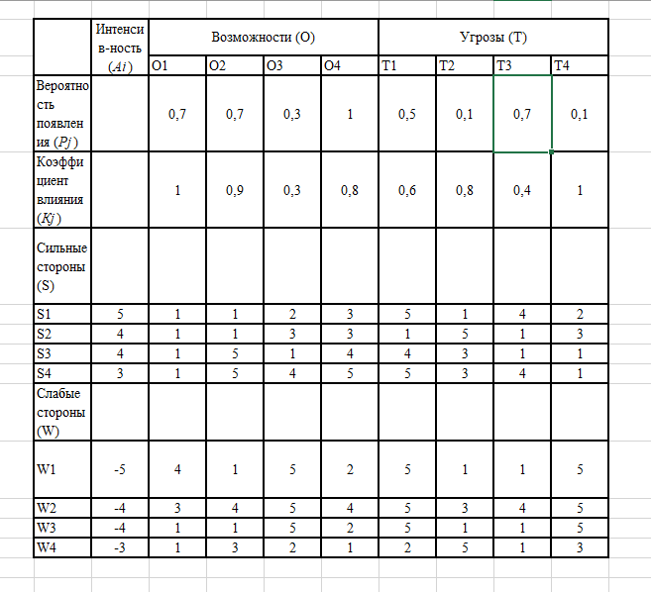
Рисунок 1. Сформированная матрица SWOT-анализа
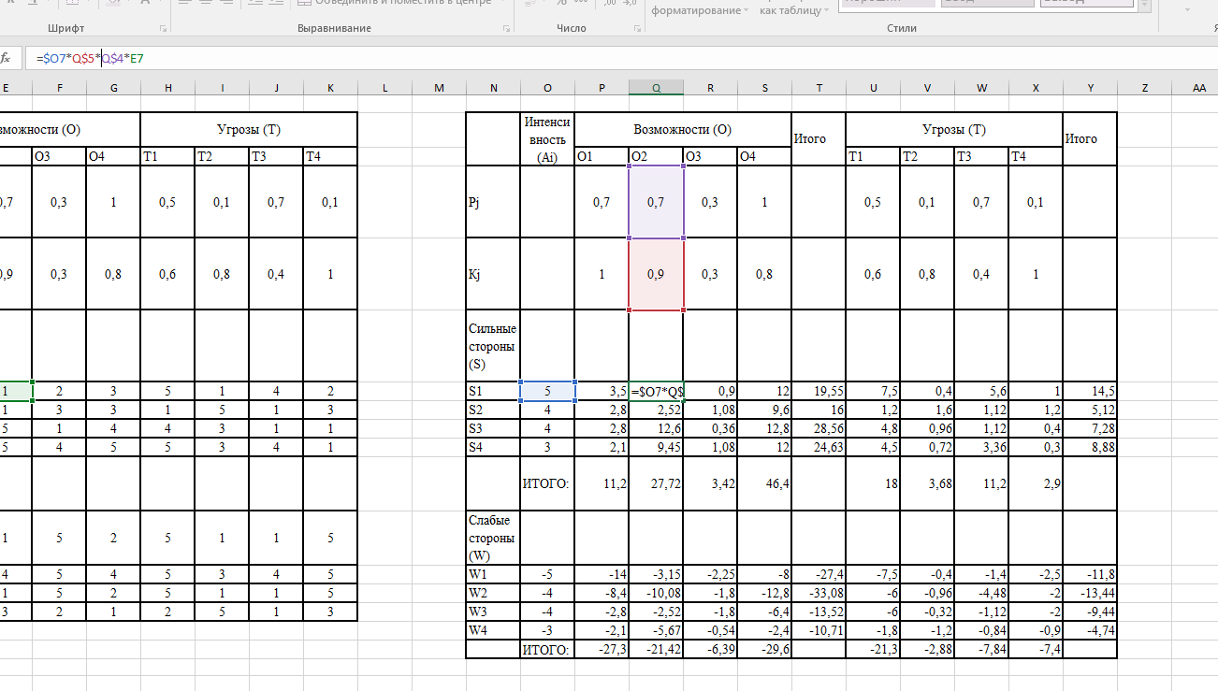
Рисунок 2. Пример расчета коэффициентов преобразованной матрицы SWAT-анализа
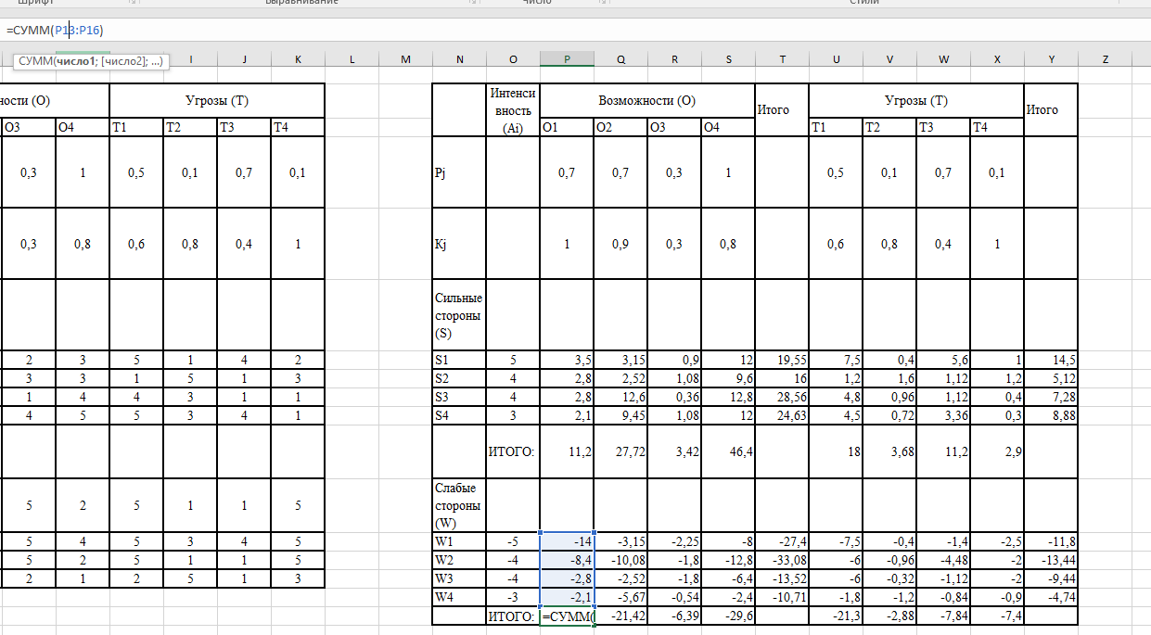

Рисунок 3. Расчет итоговых коэффициентов преобразованной матрицы

Выводы
В результате выполнения работы, мною был произведен количественный SWOT-анализ ИТ-инфраструктуры организации по разработке приложений для автоматизации деятельности букмекерских организаций.

